Теоретично – методичні основи
Урок малювання на тему вимагає від учителя високої підготовки. Але в той час для дітей це найцікаввіший урок з образотворчого мистецтва. Цей розділ передумовлює малювання по пам’яті (наприклад “Як я провів літо”), за спостереженням („Осінь в саду”), за уявою („На невідомій планеті”). Але всі ці види діяльності можуть бути з’єднані в одній роботі. Малюючи на тему “Зимові ігри”, учні можуть використовувати спогади про те, як вони каталися взимку на ковзанах, спостереження за дитячими іграми і зобразити, яким вони уявляють майбутній льодовий стадіон.
Урок малювання на тему складається з таких елементів :
а) ознайомлення з темою або літературним твором, вибір сюжету, характеристика персонажів;
б) складання ескізу композиції;
в) необхідні для роботи спостереження та замальовки;
г) виконання роботи;
д) аналіз та оцінювання виконаних робіт.

Малювання по пам’яті або за спостереженням
Цей вид малювання ми відносимо до тематичного. Головне на уроці тематичного малювання у 1 - 2 класі - передача у малюнку сюжетного зв’язку, змісту та розкриття теми в малюнку. Помічені дитиною особливості предметів притягують її увагу. Пояснення вчителя розширюють її знання, розвивають інтерес до подальших спостережень. Розглядаючи дерева, діти намагаються зрозуміти, чому дерева однієї породи всі різні. Їх цікавить і архітектура. „У всіх будинків є дах, стіни вікна, - підкреслюють діти. - І всі ж будинки різні". Нові враження і знання відображаються в дитячих малюнках. Це у свою чергу веде до необхідності розширити технічні можливості відображення за допомогою нових прийомів і матеріалів. Індивідуальні образотворчі характеристики предметів приводять до більш частого спостереження за реальними предметами, а не тільки їх зображення в малюнках. Великого значення набуває індивідуальна робота з дітьми під час уроку малювання. Деякі діти зазнають труднощів в зображенні якого - небудь предмета, потрібного в їх сюжетному малюнку. В цьому випадку вчитель може показати, як малювати весь предмет або якусь його частину. Іноді варто запропонувати дитині зробити зображення святковим, вводячи в малюнок якийсь орнамент, прикрасити можна не тільки зображення, але й фон, що зробить малюнок більш завершеним. Важливою опорою на уроках малювання в 1-2 класах являються спостереження реальних предметів і явищ. Пропонуючи дітям зобразити місцевий пейзаж, необхідно під час прогулянок, екскурсій по місту роздивитись з ними оточуючі будинки, допомогти кожному вибрати будинок, який він буде малювати, добре роздивитися його і запам'ятати, чим він відрізняється від інших: чи є архітектурні прикраси, вітрини магазинів, арки і т.д. Роздивляючись будинки, діти одразу ж спостерігають і за рухом транспорту, людьми. Кожна дитина бачить і запам'ятовує те, що найбільш приваблює її увагу. Звичайно діти, особливо хлопчики, проявляють добрі знання про машини. Особливий інтерес викликають машини-прибиральники снігу, технічної допомоги, автокрани та інші. Діти можуть годинами спостерігати за їх роботою. Треба показати прийоми зображення машин, будівель, дерев, використовуючи фарби та папір. Мал. 1, 2, 3
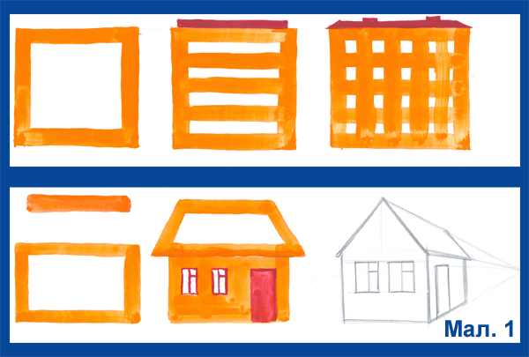
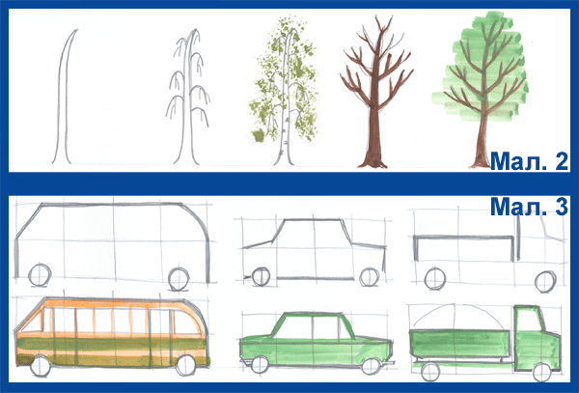
Роботу на тему „Наша вулиця" можна виконати з дітьми за 2 уроки. Між уроками під час прогулянок по вулиці, діти ще раз з великою цікавістю розглядають будинки, транспорт, людей. Усе це збагачує подальше розгортання теми та виховує стійкий інтерес до роботи. Як же діти 3 класу малюють людину, птахів, тварин ? Складність заключається у тому, що потрібно не тільки передати індивідуальні особливості предмета, але й зобразити його у русі. До цього діти підготовлені попередньою роботою у 1-2 класах, де вони малювали спочатку окремих представників тваринного світу, а потім вже тварин, які йдуть чи біжать. У малюнках дітей третього класу ще більше місця займає передача руху. Але ці рухи одноманітні. Для того, щоб діти мали змогу передати різноманітні рухи людини, потрібно звертати їхню увагу на положення рук, ніг, тулуба при ходьбі, бізі. Мал. 4, 5, 6.
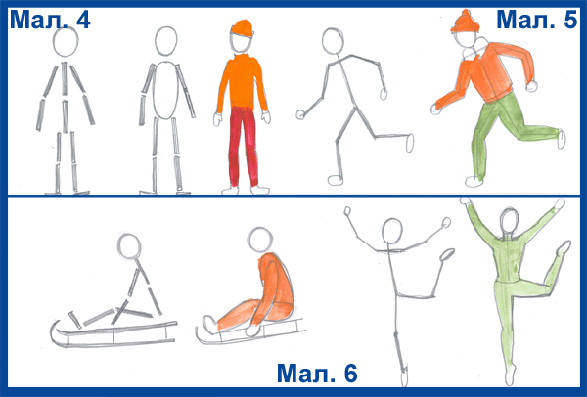
Спостереження рослинного світу також знаходять велике місце у малюнках дітей 6-9 років. Вони малюють дерева, особливо квітучими, кімнатні рослини, садові і польові квіти. Дотримуючись мети розвивати творчу самостійність на уроках образотворчого мистецтва, треба намагатися давати дітям такі теми в малюванні, щоб вони в першу чергу були пов'язані безпосередньо з життям дітей, з тими освітньо-виховними задачами, над виконанням яких зараз працює вчитель. Наприклад, така тема: „Що ми робимо у школі?". В оцінюванні робіт по цій темі у першу чергу звертається увага на видумку дітей, на прояв самостійності у вирішенні теми, на виразність в передачі окремих предметів, добір кольорів, а також на моральну основу сюжету натури. Мало уявити тільки зовнішність предмета, необхідно, щоб була можливість уявити цей предмет так, як він сприймається тим, хто малює, в процесі його детального аналізу при малюванні з натури, з точки зору різних задач, які виникають в цьому процесі. Велику користь приносить малювання по пам'яті чи за уявою, коли заздалегідь проводяться спеціальні спостереження предмету, що зображується, на протязі якогось часу (1-5 хвилин). У молодшому шкільному віці пам'ять розвивається в умовах систематичного цілеспрямованого навчання, це значно прискорює та підвищує рівень розвитку пам'яті дітей. Участь у грі, порівняно тривалі заняття малюванням, ліпленням потребують постановки певних цілей, у відповідності з якими школяр повинен планомірно запам'ятовувати те, що пов'язано зі змістом гри, чи заняття. Малювання по пам'яті та за спостереженням, дуже важливі види тематичного малювання для молодших школярів. Під час їх застосування розвиваються такі психологічні механізми дитини, як пам'ять, спостереження. Діти також вчаться не тільки спостерігати та запам'ятовувати певний об'єкт, а й аналізувати його, порівнювати його характерні властивості.

Тематичне малювання на теми пейзажної лірики
Робота з розвитку образотворчої діяльності в малюванні природи повинна будуватися у відповідності з вимогами програми виховання і навчання в школі, які націлюють на формування в кожної дитини морально-естетичні почуття при зустрічі з прекрасним у природі та мистецтві, при знайомстві з подією та пейзажами.
Програма ставить задачу розвитку поетичного слуху і естетичного сприйняття школярів, вміння розрізняти та розуміти своєрідне використання тих чи інших художніх засобів у витворах мистецтва. Однією з форм систематичної роботи з естетичного виховання є заняття сюжетно-тематичним малюванням. Основною метою яких є розвиток розумової активності і творчої уяви дітей. Ці заняття включають і малювання на теми літературних творів про природу. Педагог вчить дітей відображати на папері побачене, почуте, тобто відомий зміст у новій трактовці. Без допомоги дорослого у дітей часто виникають труднощі у визначенні художнього засобу, який поет використовує при описі природи, або не приділяє їм належної уваги, що у свою чергу призводить до невиразності образів. Іноді діти навпаки, відчувають і розуміють, що і як хотів показати поет, але у них немає достатнього досвіду в передачі вражень у своєму малюнку, часто вони просто погано володіють засобами зображення описаних картин природи. Існують основні методи, якими педагог користується для розвитку естетичного сприймання і дитячої творчості. До них належать: спостереження явищ та об'єктів природи, які описані в поетичному творі; бесіда про поетичні образи; розглядання відповідних ілюстрацій та картин про природу; показ декількох прийомів зображення; аналіз малюнків, які виявляють ступінь творчості дитини при передачі поетичного образу.
Роздивимося специфіку кожного методу. Спостереження природи здійснюються не тільки для отримання дітьми знань про неї, для розвитку естетичного сприйняття, але й з метою порівняння пейзажів, які описані в поетичному творі, з існуючими у природі. Методика проведення спостережень ускладнюється в залежності від досвіду дітей та задач кожного заняття. Починати треба з розглядання окремих образів природи, які описані в творі: ялинка, кульбабка і т.д. при цьому треба максимально активізувати мову дитини питаннями, які допомагають розкриттю образу, збагачувати її поетичними виразами, порівняннями. Наприклад, кульбабку можна порівняти з сонечком, кулькою, сніжинкою, лист кульбабки - з ялинкою. Потім вчитель намагається забезпечити рухову і словесну діяльність дітей: на основі розуміння твору діти повинні знайти об'єкти, які описані у ньому, поторкатися, роздивитися їх, прочитати рядки вірша, які відображають відповідну картину природи. По мірі того, як розвивається у дітей сприймання, їм пропонують поспостерігати за картиною природи, не співпадаючу повністю з її поетичними описами. Це розвиває загальні уявлення дітей, на основі яких вони потім малюють певні пейзажі. Для більш цілеспрямованого знайомства дітей з творами про природу проводяться бесіди про їх зміст та різні засоби виразності.
Якщо художній твір невеликий за об'ємом, містить опис одного конкретного образу або нескладної картини природи та бесіда про нього займає небагато часу, то вона може проводитись безпосередньо на уроці малювання. Але іноді малювання проводиться на основі віршів, які складаються з кількох частин, відображаючи різні картини природи, як наприклад в „Пісні про весну" Я.Колеса. В даній ситуації познайомити дітей з твором краще у вільний час або на уроці читання, а на уроці малювання його вже не аналізувати. Прочитавши твір виразно, вчитель задає дітям питання, які допомагають уявити зміст малюнка. Щоб не порушити безпосередність, емоціональність сприйняття поетичного твору, питання слід задавати лише після повторного виразного його читання. Вони повинні стимулювати живий обмін уявленнями, сприяти розумінню виразних рис образів природи, які можна зобразити, опираючись на сюжет вірша. З дітьми також рекомендується проводити заняття з малювання на теми двох творів, в яких описана природа в ту саму пору року. На початку уроку треба провести бесіду про їх зміст і засоби виразності. Щоб засоби виразності стали для дітей зрозумілими, з ними треба розглянути картини або ілюстрації, які виділяють основні моменти тексту, тобто забезпечують взаємодію зорового та слухового сприйняття. Художні ілюстрації знайомлять дітей з різними засобами зображення природи. Також корисно знайомити дітей з двома ілюстраціями до одного вірша. Дуже своєрідно та характерно передані зимові пейзажі в ілюстраціях художників Г.Нікольського, А.Парамонова до віршів С.Єсеніна „Поет зима, аукает", „Черемуха". Діти сприймають їх дуже емоційно і потім використовують подібні зображувальні засоби у своїй творчості. Мал. 7, 8
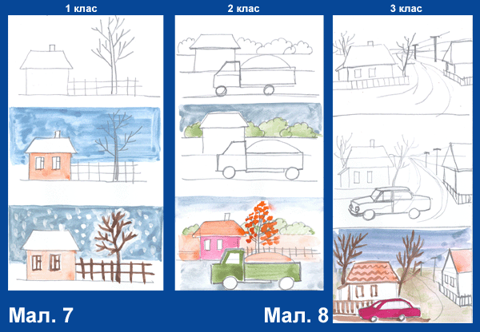

У вільний час можна організувати роботу з поглибленого знайомства дітей з засобами виразності, якими художники створюють образи і картини природи: ліс, дерева різних порід, стан погоди. Діти повинні навчитись зображати окремі об'єкти природи. Це доречно здійснювати на уроках предметного малювання, яке передує сюжетно-тематичному. Для зображення пейзажу діти можуть використовувати гуаш, акварель, також можливе використання таких зображувальних матеріалів, як вугляний олівець, сангіна, воскові крейди, пастель. Вони вже знають, що на темному фоні світлі кольори здаються світлішими, і навпаки. Мал. 9
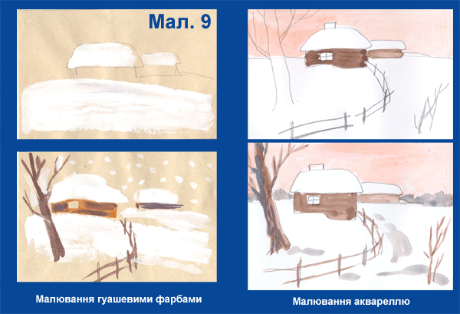
Колористичному рішенню пейзажу допомагають цільові спостереження природи, розглядання репродукцій з картин художників - пейзажистів. Для розвитку гостроти сприйняття насиченості кольору можна використовувати ігрові завдання типу: „Знайди відтінки кольору на картинці", „Склади смужки синього кольору так, щоб зліва була найтемніша, а праворуч - найсвітліша" і т.д. Приклади подібних ігор, вправ, а також поради вчителям про засоби роботи з різними зображальними матеріалами можна знайти в спеціальній методичній літературі. Вчитель, перш ніж навчати дітей, повинен сам оволодіти засобами роботи з різними фарбами - гуашшю, аквареллю. Школярі вже вчаться співставляти відтінки кольорів з фоном малюнка: жовто-зелене листя гарно співпадає з блакитним фоном, на сірому фоні, світло-зелений колір стебелинки. Можна навчити дітей використанню різних засобів замальовування фону і за допомогою ватного тампону, розбризкування фарби, розливу і т.д. Для цього вчитель підбирає різні за розміром пензлики, організовує роботу дітей в класі так, щоб діти самі обрали потрібні кольори фарб, пензлики, підготували їх до використання і т.д. Якщо гуашеві фарби краще давати дітям для зображення таких пір року як зима, осінь, то для літніх та весняних пейзажів можна використовувати акварель. Вчитель навчає дітей розводити фарби водою, отримуючи потрібні відтінки для малювання ніжної весняної зелені, легких пелюсток і т.д. Мал. 10
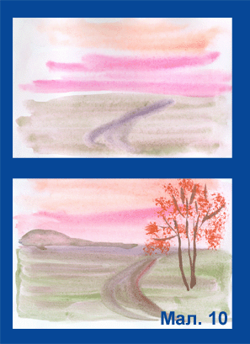
Дуже важливо при зображенні пейзажу уникати штампів в зображенні неба та землі. У цьому допоможе накладання фарби на кольоровий фон, на інший колір та засіб промальовки кольорових плям, отриманих шляхом розмивки, мазків. Іноді вчитель дає для малювання готовий фон, використовуючи кольоровий папір. Але більшої виразності набувають малюнки, на яких фон зображено самими дітьми, у відповідності з темою та змістом роботи. Колір фону різної насиченості створює настрій у дітей. До такого заняття не потрібно спеціально розташовувати баночки з певними кольорами фарб, діти обирають їх самі перед заняттям. Малювання по мокрому фону аквареллю можна проводити при зображенні осіннього або весняного пейзажу. Мал. 11
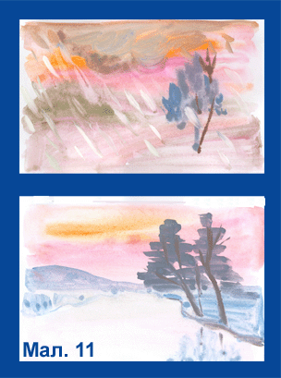
Перехід одного кольору в інший у вологому мазку рекомендується використовувати для малювання кольорів, листя, а контрастні кольори використовуються для вираження роззагальненості предметів у малюнку (осіннє листя на фоні блакитного неба). Важливим прийомом навчання є також аналіз дитячих малюнків. Він може проходити по-різному. Діти читають один чи декілька рядків з твору та відмічають, як цей епізод відображено у малюнку. Або в результаті аналізу малюнків діти створюють книгу-ширму, яка розкриває послідовно поетичні рядки. Можна проводити спеціальні заняття з розглядання дитячих малюнків на теми віршів про природу, де діти згадують, якому твору вони відповідають, читають цей вірш або згадують уривки. В подальшому з дитячих малюнків можна створити тематичні альбоми: „Зима (весна, літо, осінь) в малюнках дітей", періодично їх розглядати, розміщувати в кутки для батьків, дарувати дітям. При оцінці дитячих малюнків вчитель додержується певних критеріїв:
- передача кольором відтінків окраски образів природи, загального колориту, настрій маленького малювальника;
- різноманітність композиції (зв'язок між предметами, їх об'єднання, виокремлення головного образу);
- зображення форми, її характерних ознак, деталей;
- передача пропорцій предмета, його розмірів;
- наявність виражальних образів вірша, відповідність зображення в малюнку поетичному опису.
Завдяки аналізу робіт дітям стає більш зрозуміти поетичний образ, розвивається аналітико-синтетичне мислення, яке забезпечує більш глибше сприйняття поетичного тексту. Використання цих методів з метою розвитку дитячої творчості на основі пейзажної лірики в різних класах має свою специфіку. Наприклад, діти 6-7 років вже мають певний досвід сприйняття природи та художнього її опису у віршах. Вони вже можуть уявити зміст твору, підкреслити спільність та різницю в описи явищ або образів природи, давати їм точну характеристику. Знайомлячи дітей з пейзажними творами, вчитель націлює їх на сприйняття та зображення цілісної картини природи, в якій органічно пов'язано уявлення про декілька її образів. Цьому сприяє і використання не тільки ілюстрацій до певного вірша, але й репродукцій з картин видатних художників, які посилюють уявлення. Бесіди про поетичні твори проводяться до занять з малювання, оскільки діти малюють на теми складних віршів. Кожна дитина під впливом спеціального навчання починає проявляти чуйність до поетичного слова, розуміти зображувальний зміст засобів художньої виразності вірша. Вона вже самостійно відображає в малюнку ті картини природи, які чує у вірші, тобто посилюється вплив поетичного образу на творчість дитини. У першому класі перед живим спостереженням можна організовувати розглядання ілюстрацій до вірша, в якому описано певний пейзаж. Діти наочно впевняться, що художник та поет беруть образи в оточуючій дійсності. Постановка теми повинна настроювати дітей не тільки на зображення ряду предметів, але й на передачу в малюнку певної ситуації, спрямовувати на пошук різноманітних варіантів її виконання. Малюючи за літературним твором, дитина згадує послідовність подій, намагається передати характеристику основних образів, відтворити опис деталей пейзажа, тобто вона активно мислить і при цьому творчо підключає свої уявлення, отримані в результаті попередніх спостережень. Мал.12, 13, 14
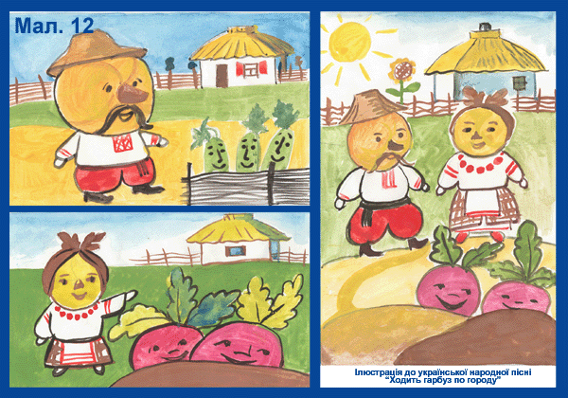
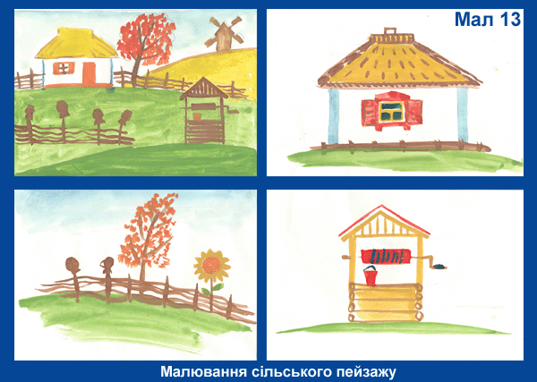
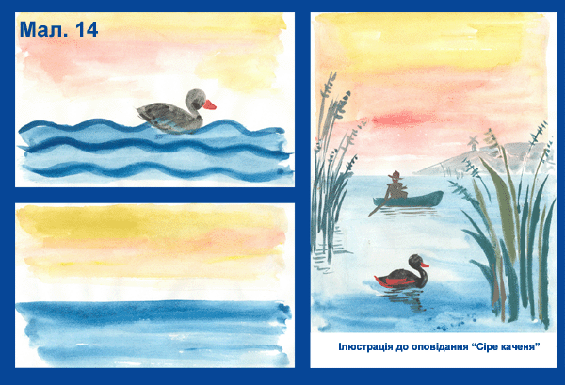
Таким чином, перший етап роботи над виразністю малюнка спрямовано на накопичення дітьми досвіду сприйняття поетичних рядків. Спостереження рекомендується максимально приблизити до процесу зображення, а в деяких випадках суміщати обидва процеси. Спостерігаючи за природою, діти отримують яскраві зорові уявлення, які співпадають із сприйняттям поетичних образів. А розглядання ілюстрацій сприяє поясненню прийомів передачі виразного образу художником (колір, пропорції, розміщення предметів), про які у вірші говориться узагальнено, за допомогою метафор, порівнянь епітетів. На другому етапі важливо стимулювати більш глибше розуміння дітьми зображувального значення поетичного твору. Деякі прийоми передачі художньої виразності можна показати: малювання по-різному крони дерев, створення фарб для отримання потрібного тону, добір фону для малюнка, компонування на листі образів, які описані у вірші.
Для розвитку творчості бажано використовувати мотиви двох творів про одне явище природи, але по-різному представлене у цих віршах. Також для розвитку творчості важливо проводити бесіди по задуму малюнку, про головний образ, про засоби найбільшої виразності малюнків. Діти вже можуть уявити картину природи без попереднього спостереження, лише на основі художнього опису: поетичне слово підказує необхідні образи пейзажу. В цьому виді достатньо розвинуті чуйність до поетичного слова, вміння співвідносити картини природи з її описом, переносити свої уявлення в малюнок. В результаті таких занять діти частіше починають розмовляти один з одним про те, як гарно навколо, їх словник збагачується точним поетичним вираженням. Діти вже не важко відшуковувати сюжет для зображення, їм „зрозуміло, про що малювати". Бажано використовувати в педагогічній роботі сукупність методів і прийомів роботи, які спрямовані на поглиблення сприйняття дітьми пейзажної поезії в наступній послідовності:
• спостереження з читанням твору, розглядання ілюстрацій, малювання;
• читання твору, розглядання 1 -2 картин, бесіда, малювання;
• читання твору, бесіда, малювання.
Систематичність і послідовність педагогічної роботи, пов'язаної з розвитком естетичного сприйняття і творчості дітей, сприяє тому, що діти успішно справляються з поставленими перед ними програмними задачами. Під впливом навчання розвивається творчість і у дітей 8-9 років. Накопичення досвіду сприйняття віршів про природу, спостереження явищ, образів, які описані в них, сприяють тому, що діти постійно проявляють особливу чуйність до оточуючої природи, намагаються самостійно знайти поетичну її характеристику. В цій віковій групі дітей є певний запас естетичних знань. Вони проявляють самостійність у виборі теми, образів. В їх малюнках проявляються узагальнені образи, картини природи. Поруч з цим вони намагаються зобразити індивідуальні якості предмета, тієї чи іншої пори року, які описані в поетичних рядках. Методика використання поезії з метою розвитку виразності малюнків ускладнюється. Як і раніше, приділяється велика увага спостереженням, але вони можуть давати узагальненні уявлення про ту чи іншу картину природи, яка описана у віршах. Постановка теми в цьому віці повинна спонукати дитину до прояву фантазії. Творча уява, яка розвивається у дітей в цьому віці, допомагає уявити надзвичайні образи, обрати оригінальні способи їх зображення.
Як підсумок попередньої роботи можна провести з дітьми колективне заняття на тему „Зимова казка" або „Золота осінь". Це допомагає дітям повніше виявити свої емоції, почуття. Таку велику роботу слід ретельно підготувати. Бажано спочатку зробити нариси простим олівцем, а вже потім виконувати малюнок у кольорі. Під час творчої колективної роботи діти проявляють активність, взаємодопомогу, зацікавленість в успіху кожного, що сприяє не тільки естетичному та розумовому, але й моральному вихованню дітей.
Малювання ілюстрації до казки, музичного твору
Цей вид тематичного малювання за своєю методикою схожий з попереднім видом (ілюстрацією до поетичного твору). Він використовується на уроках тематичного малювання переважно у 1 - 2 класах, і є дуже цікавим видом роботи для дітей цього віку. Якщо обсяг казки невеликий, вчитель знайомить дітей з її змістом безпосередньо на початку уроку малювання. Проводить бесіду з дітьми за змістом цієї казки, задає питання, які підводять дітей до створення композиції. Наприклад: „Як ви гадаєте, яким кольором можна зобразити золоту рибку?", „Який був колір океану, коли з нього виходила царівна Либідь?" і інші. Якщо ж казка велика за обсягом, краще ознайомити дітей з її змістом на уроці читання, а на уроці малювання вже проводити бесіду за змістом з дітьми. Корисно спитати, який епізод більше сподобався, який хотіли б намалювати... Так як діти молодшого шкільного віку не мають ще достатньо художніх навичок і умінь, корисно використовувати на уроках тематичного малювання таблиці з зображенням послідовності малювання тварин, рослин і т.д. Урок тематичного малювання можна спланувати, як інтегрований урок. Тобто інтегрувати урок малювання і урок музики. На початку такого уроку слід провести бесіду (підготовчу) до даного музичного твору, налаштувати дітей на прослухування музики, корисно перед слуханням задати дітям питання такого характеру „Як ви гадаєте, яку пору року хотів показати у своєму творі композитор?". Після слухання вчитель повторює своє питання і задає інші, які підводять дітей до визначеності у кольорі, композиції. На такому уроці малювання у дітей розвивається естетичне почуття до прекрасного не тільки у художніх витворах мистецтва, але й у музичних творах. Наприкінці такого уроку корисно зробити виставку робіт дітей і ще раз прослухати музичній твір, порівняти музичне зображення з художнім, зробити висновки. Такі уроки розвивають у дітей не тільки художні навички та вміння слухати вчителя, а ще й фантазію, творче уявлення, що є важливим фактором для подальшої художньої творчості.
Передача простору і обсягу на площині
За програмою з образотворчого мистецтва для молодших класів діти за три роки навчання повинні опанувати елементарні основи реалістичного малюнку, придбати навички передачі об'єктів на площині з натури, по пам'яті і за уявленням; навчитися виконувати малюнки з урахуванням закономірності перспективного скорочення і виявлення обсягу світлотіні; розрізняти й передавати основні і додаткові кольори і їхні відтінки. Крім того, вони ознайомляться з прийомами й закономірностями композиції (розміщення зображення з урахуванням формату паперу, виділення в малюнку головного й ін.). Через усю програму проводиться думка про необхідність емоційного відношення до зображення, передачі образної характеристики об'єкту. Програма торкається і питання теорії образотворчого мистецтва. У методичних рекомендаціях і посібниках ці питання злиті з матеріалами про методику викладання. Причому основна увага приділяється саме методиці.
Учителі початкових класів відчувають потребу у вивченні елементарних основ теорії мистецтва. Усі навколишні предмети мають три виміри: висоту, ширину й глибину. Зображуються вони звичайно на плоскій поверхні (папері, полотні), що має тільки два виміри - висоту й ширину. Як же передати на площині глибину об'єкту, чи третій його вимір? За період тривалого розвитку образотворчого мистецтва були розроблені різні способи передачі простору й обсягу на площині. Нині діюча програма з образотворчого мистецтва для середньої школи бере за основу один із них - перспективу. Перспектива — точна наука, що є розділом накреслювальної геометрії. Вона визначає основні закономірності передачі третього виміру на площині. Усі ми знаємо особливості сприйняття глибини об'єкта нашим зором. В міру віддалення від нас предмети зменшуються, а паралельні лінії, що йдуть до обрію, сходяться. Чим далі розташований від нас предмет, тим меншим він нам здається; наступить такий момент, коли він перетворюється в крапку. Якщо дивитися на вулицю, що віддаляється, чи рейки залізниці, ясно видне зближення рівнобіжних ліній при їхньому віддаленні. Перспектива визначає закономірності зменшення предметів і зближення паралельних ліній у міру віддалення їх від ока. У початкових класах, відповідно до програми, закономірності перспективи діти вивчають тільки шляхом спостереження її у натурі. Для того, щоб організовувати такі спостереження і навчити дітей передавати третій вимір на площині, учитель повинен знати основні поняття перспективи.
Одне з основних умов для перспективного малювання - наявність фіксованої точки зору. Точка зору в даному випадку — це те місце, із якого спостерігають предмет. Під час малювання з натури за принципами лінійної перспективи точку зору змінювати не можна, тому що предмет з іншої точки буде виглядати інакше. Простір перед нами, на який ми, малюючи, дивимося з фіксованої точки зору, називається полем зору. Не всі ділянки поля зору рівноцінні; найкраще видно предмети, розташовані в його центрі. Для виконання малюнка з натури необхідно, щоб модель була щонайкраще видна. Недостатньо, щоб вона потрапила в центр нашого поля зору, необхідно, щоб був дотриманий ще і кут зору, тобто, щоб відстань до моделі була найбільш вигідною. Якщо предмет розташований занадто далеко, його погано видно. Але якщо він розташовується надто близько, розглянути його так само складно (у шкільних умовах про це нерідко забувають). У перспективі площина зображення називається картинною площиною. Вона розташовується між оком і предметом, що малюється, і мислиться завжди перпендикулярно до предметної площини, тобто площини, на якій знаходиться людина, що малює. Малюючи з натури, необхідно визначити лінію обрію, рівень очей дитини, що малює. Це роблять таким чином: горизонтально розташований лист паперу підносять до очей. Папір буде видно як лінію, це і є лінія нашого обрію. Вона поділяє видимий нами простір на дві частини: верхню - - вище лінії обрію, нижню - - нижче лінії обрію; предмети, що знаходяться на лінії, розташовуються на обрії. Неважко помітити, що лінія обрію змінюється в залежності від того, сидимо ми чи стоїмо. Предмети також виглядають по-різному, якщо вони знаходяться нижче цієї лінії, чи вище на ній. Отже, точка зору, поле зору, кут зору, картинна площина і лінія обрію - основні поняття перспективи. Не всі ці поняття потрібно пояснювати учням, але вчитель повинен їх обов'язково знати.

1 клас
ТЕМА: Малювання лісу
МЕТА:
• навчити дітей правильно малювати дерева;
• вдосконалювати техніку малювання фарбами;
• розвивати увагу, пам'ять, окомір;
• виховувати почуття прекрасного, любові до природи.
ОБЛАДНАННЯ:
1) демонстраційне: фотокартки з різними видами дерев, таблиця з деревами;
2) роздаткове: фарби (гуаш), пензлі, альбоми.
ХІД ЗАНЯТТЯ
I Організаційний початок уроку
(Привітання. Перевірка готовності до уроку )
II Актуалізація набутого досвіду
1) Бесіда.
- Діти, послухайте та відгадайте загадку:
У них багато є роботи,
Хоч стоять вони весь час.
Від дощу та від спекоти
Захистять, врятують нас.
Не лягають спать ніколи,
На ногах вони одвіку.
Не бояться плину рік,
Ні завій, ні вітру реву,
Хто ж вони такі ?..(Дерева)
- А які дерева ви знаєте?
- Де ростуть дерева, що вони собою утворюють? (Ліс)
III. Мотивація навчальної діяльності. Повідомлення теми та мети уроку
- Сьогодні мі будемо малювати ліс у літню пору року. Та для цього вам треба потрапити в атмосферу гарного, зеленого лісу. Послухайте.
...Як гарно в лісі, тихо, затишно !.. Зелений, м'якенький килим під ногами та сила-силенна квітів, а як піднімеш голову догори, до сонця, ти побачиш могутню крону дерев. А дерева отут різні : і берізки, і клени, і липи, і сосни з ялинками - усі поряд стоять та, наче, переговорюються. На небі сяє сонечко та дме легесенький вітерець. А що це за звук? Це маленькі пташечки співають свою веселу, дзвінку пісеньку про літо!
- Діти, а що це за ліс, у якому ростуть одразу всі дерева? Як він називається? (Мішаний ліс)
IV Формування вмінь та навичок
1) Демонстрація й аналіз наочності
- Діти, подивіться (показую фотокартки дерев)
- Що це за дерева? (Дуб, береза, ялинка ...)
- Давайте подивимось, які ці дерева. У дуба стовбур товстий, гілки зігнуті; у берези - стовбур стрункий, білий, із темними смугами, тонкі гілки звисають додолу; у ялинки гілочки довші донизу й опускаються вниз, голочки хвої біля стовбура довші, а на кінці гілки - коротші.
2) Інструктаж з показом
- Зараз я вам покажу, як треба малювати ці дерева .(Показую плакат з деревами. Малюю дерева на дошці та коментую).
- Ви зрозуміли, як треба малювати?
- А якщо ми домалюємо травицю, квіти, сонечко на небі, то вийде справжній ліс. (Малюю на дошці)
- Вже можна починати малювати фарбами .Починаємо розфарбовувати малюнок зверху.
- З чого почнемо?
- А якого кольору сонечко?
- А дерева? (Береза - біла з чорними рисками, дуб має коричневий стовбур та зелене листя, а ялинка вся зелена)
3) Практична робота (Під час роботи допомагаю дітям, вказую на помилки, даю вказівки)
V Підсумок
- Давайте подивимось, що ви намалювали.
- Так, ви малювали ліс, а який цей ліс? (Мішаний).
Проводжу виставку робіт, оцінюю малюнки.

2 клас
ТЕМА: Весняний пейзаж
МЕТА:
- навчити дітей новому прийому малювання фарбою "по сирому";
- розвивати творчі здібності, зорову пам'ять;
- формувати вміння передавати простір;
- виховувати любов та бережне ставлення до природи.
ОБЛАДНАННЯ:
1) демонстраційне: таблиця з деревами, плакати із зображенням пейзажів, малюнок з пейзажем;
2) роздаткове : альбоми, пензлі, фарби (гуаш), палітри.
ХІД ЗАНЯТТЯ
I Організаційний початок уроку
(Привітання, перевірка готовності до уроку)
II Актуалізація набутого досвіду
- Діти, що ви малювали на попередньому уроці?
- Чим ви виконували свої малюнки?
III. Мотивація навчальної діяльності. Повідомлення теми.
- Сьогодні на занятті ми будемо малювати фарбами. Цей малюнок буде називатись живописним, а вид мистецтва - живописом.
- Ми будемо малювати пейзаж. А хто знає, що таке пейзаж?
- Термін "пейзаж" (фр. - місцевість) означає вид, зображення якоїсь місцевості. Пейзажний живопис дуже різноманітний. Є пейзажі, що точно передають ті чи інші куточки природи, або місто, а є такі, які створила фантазія художника. Є пейзажі, у яких художники передають стани природи. Художники зображують природу, перш за все для передачі певного настрою, стану. Пейзажний живопис виражає почуття, настрій художника, що викликані переживаннями природи.
- Ми з вами будемо малювати весняний пейзаж.
IV Формування вмінь та навичок
1) Демонстрація й аналіз наочності.
- Діти, перед вами весняні пейзажі. Які кольори переважають на цих малюнках? Чому?
- Погляньте, перед вами плакат на якому показано, як правильно малювати дерева. Ви вже його бачили в першому класі, але давайте все-таки пригадаємо (показую).
2) Інструктаж з показом.
- Спочатку ми виконуємо малюнок олівцем. При передачі простору слід пам'ятати про те, що є передній, середній та задній плани. Об'єкти, що знаходяться на передньому плані, мають бути більшими, об'єкти середнього і заднього планів по мірі віддалення зменшуються.

- Тепер починаємо малювати фарбами. Щоб намалювати гарно небо, використаємо прийом "по сирому". Для цього змочуємо папір пензлем, а потім наносимо фарбу. Зачекаємо, поки фарба підсохне, а потім почнемо малювати дерева. Можна домалювати квіти та пташок, і отримаємо чудовий весняний пейзаж.
3) Практична робота.
V Підсумок заняття.
Діти, що ми малювали сьогодні ні уроці?
- А що таке "пейзаж"?
(Проводжу виставку робіт)

3 клас
ТЕМА: Наша вулиця
МЕТА:
- навчити дітей малювати на тонованому папері;
- закріпити вміння малювати будинки широкими мазками, використовувати спосіб загородження;
- розвивати творчі здібності, пам'ять, окомір, відчуття кольору; виховувати любов до малювання, до природи, до рідного міста.
ОБЛАДНАННЯ:
1) демонстраційне: фотокартки з видами вулиці;
2) роздаткове: фарби, пензлі, тонований папір, палітри.
ХІД ЗАНЯТТЯ.
I Організаційний початок заняття.
(Привітання. Перевірка готовності до уроку)
II Актуалізація набутого досвіду.
1) Бесіда.
- На попередньому занятті ми з вами були на екскурсії.
- Чи подобається вам наше місто?
- А що можна побачити на вулицях міста? (Будинки, дерева, машини...)...
III Мотивація навчальної діяльності. Повідомлення тими уроку.
Сьогодні мі будемо малювати вулицю міста.
IV Формування вмінь та навичок.
1) Демонстрація й аналіз наочності.
- Діти, а на якому папері ми малювали раніше?
- Сьогодні ми будемо малювати на тонованому папері. А якою фарбою можна малювати на такому папері? Чому?
- Зараз ми будемо малювати пейзаж, використовуючи спосіб загородження. А хто з вас може пояснити, що це таке ?
- Якщо виходиш на вулицю, то можна побачити, як поруч розташовані предмети,які частково загороджують, перекривають предмети, що розташовані далі. Так, машина може загороджувати дім, а дім - дерево і т.д. (Показую дітям фотокартки вулиць).
2) Інструктаж з показом
- Ми вже малювали будинки широкими мазками. Хто може розказати, як це робиться?
- Тепер ми намалюємо дерева одразу фарбами (малюю). Бачите, як дерева частково перекривають будинки?
- Діти, подивіться, ми вже намалювали вулицю. А що ще, на вашу думку, можна домалювати?
- Я малювала одразу фарбами, без олівця. Вам подобається цей малюнок?
2) Практична робота.
(Під час роботи я допомагаю дітям, вказую на помилки, даю вказівки)
V Підсумок
- Діти, що ми сьогодні малювали?
- А на якому папері?
- Який спосіб ми використовували при малюванні будинків?
Проводжу виставку кращих робіт.

